JURUSAN TEKNIK INFORMATIKA

FAKULTAS TEKNOLOGI INFORMASI

INSITUT TEKNOLOGI SEPULUH NOPEMBER

# **USULAN TUGAS AKHIR**

# IDENTITAS PENGUSUL

Nama : **Diniar Nabilah Ghassani**  
NRP : **5109100095**  
Dosen Wali : **Waskitho Wibisono, S.Kom., M.Eng., Ph.D.**

# JUDUL TUGAS AKHIR

“IbuKreatif: Pengembangan Modul Pengelolaan Video untuk Sebuah *Plugin* Facebook”

# LATAR BELAKANG

Perkembangan teknologi yang pesat telah menciptakan inovasi baru dalam dunia informasi dan telekomunikasi, hampir setiap manusia ingin mengikuti tren pasar informasi dan teknologi yang selalu *up-to-date* bahkan hampir setiap detik. Setiap manusia memiliki minat dan bakat tersendiri yang lebih akrab kita sebut dengan hobi. Keinginan manusia akan kemudahan untuk berhubungan antar sesama komunitas dan mendapatkan ilmu baru merupakan hal yang tidak dapat lagi dipungkiri.

Model manajemen konten telah banyak tersedia, seperti CMS, LMS, dan LCMS. Fungsi utama dari sistem tersebut adalah sebagai wadah bagi konten untuk diatur sedemikian rupa agar mempermudah pengguna mendapatkan ataupun mencari konten yang dibutuhkan. Kemudian model tersebut diadaptasi menjadi sebuah *plugin* Facebook.

*Plugin* ini berfungsi untuk berbagi dan membangun komunitas hobi dalam bentuk baru. Konten yang akan digunakan untuk berbagi berupa video. Tidak hanya sekedar berbagi, *plugin* ini diharapkan dapat mengukur pencapaian kreatifitas pengguna khususnya ibu rumah tangga dan memonitor perkembangannya.

Keberhasilan sebuah pencapaian kreatifitas seseorang melalui *plugin* Facebook tidak terlepas dari konten yang dilihat maupun yang diunggah. Oleh karena itu manajemen konten berupa video sangat diperlukan.

Mengelola konten agar memudahkan dan meningkatkan *curiousity* pengguna untuk mencari video berdasarkan kategori beserta kaitannya merupakan salah satu fokus dari manajemen konten. Selain itu, untuk melakukan penilaian terhadap keberhasilan sebuah konten diperlukan rumusan metrik beserta bobotnya. Keberhasilan sebuah konten ini dilihat dari beberapa hal, misalnya: kegunaan/manfaat dari isi video bagi pengguna, keberhasilannya untuk membuat pengguna tertarik, minimal tertarik untuk mencari hal yang berkaitan hingga berusaha mencoba hal yang serupa, serta memberikan *reward* pada konten yang berhasil menggiring *curiousity* pengguna melakukan pencarian lebih lanjut.

# RUMUSAN MASALAH

Rumusan masalah yang diangkat dalam Tugas Akhir ini dapat dipaparkan sebagai berikut:

1. Bagaimana merumuskan metrik untuk menentukan bobot suatu konten?
2. Bagaimana menyusun kategori konten serta kaitannya (*related video*)?
3. Bagaimana cara membangun modul dalam plugin facebook yang dapat mengukur bobot sebuah konten serta video yang terkait?

# BATASAN MASALAH

Permasalahan yang dibahas dalam Tugas Akhir ini memiliki beberapa batasan, diantaranya sebagai berikut:

1. Pengembangan modul untuk mendukung *plugin* pada jejaring sosial Facebook yang dibangun menggunakan bahasa php.
2. Kebijakan privasi Facebook dan batasan pengaturan privasi pengguna.
3. Fokus utama pengguna aplikasi ini adalah ibu rumah tangga pengguna Facebook.
4. Fungsionalitas yang akan diimplementasikan antara lain:
5. Menampilkan video yang berkaitan (*related video*) pada *plugin* Facebook.
6. Melakukan pengukuran untuk menentukan bobot suatu konten berupa video.
7. Membuat plugin Facebook yang mampu menyimpan semua transaksi ke dalam *database server*.
8. Populasi awal konten untuk plugin Facebook berjumlah 18 video.

# TUJUAN TUGAS AKHIR

Tugas Akhir ini memiliki tujuan untuk melakukan pengukuran terhadap suatu konten dan menyajikan kaitannya dengan video terkait pada *plugin* Facebook.

# MANFAAT TUGAS AKHIR

Tugas Akhir ini memiliki manfaat yang rinciannya dapat dituliskan sebagai berikut:

1. Pengguna dapat bertukar ilmu dengan cara yang menyenangkan melalui konten multimedia pada jejaring sosial.
2. Menjadi solusi alternatif bagi pembelajaran jarak jauh non formal menggunakan multimedia melalui jejaring sosial.

# TINJAUAN PUSTAKA

## Layanan Jejaring Sosial

Sebuah layanan jejaring sosial atau yang dikenal dengan istilah *Social Networking Service* (SNS) adalah situs jaringan sosial sebagai layanan berbasis web yang memungkinkan individu untuk (1) membangun profil publik atau semi-publik dalam sistem dibatasi, (2) mengartikulasikan daftar pengguna lain dengan siapa mereka berbagi koneksi, dan (3) melihat dan menelusuri daftar mereka koneksi dan yang dibuat oleh orang lain dalam sistem. Sifat dan tata nama koneksi ini dapat bervariasi dari situs ke situs.

Apa yang membuat situs jaringan sosial unik adalah bukan pada kemungkinkan individu untuk bertemu orang asing, melainkan bahwa mereka memungkinkan pengguna untuk mengartikulasikan dan membuat terlihat jaringan sosial mereka. Hal ini dapat mengakibatkan dibuatnya hubungan antara individu-individu yang sebenarnya tidak ada, tapi itu seringkali bukanlah tujuan, dan pertemuan ini seringkali terjadi diantara "ikatan tersembunyi" yang berbagi beberapa koneksi offline (Haythornthwaite, 2005) Pada banyak SNSs besar, peserta belum tentu "menjaring" atau mencari untuk bertemu orang-orang baru, melainkan, mereka berkomunikasi terutama dengan orang-orang yang sudah menjadi bagian dari jaringan sosial mereka. Untuk menekankan hal ini jejaring sosial diartikulasikan sebagai fitur pengorganisasian kritis terhadap situs tersebut, kita menamainya dengan "situs jaringan sosial." [1]

**8.1.2 Facebook**

Facebook adalah layanan jejaring sosial yang diluncurkan pada bulan Februari 2004, dimiliki dan dioperasikan oleh Facebook, Inc. Pada September 2012, Facebook memiliki lebih dari satu miliar pengguna aktif, lebih dari setengah dari mereka menggunakan Facebook pada perangkat mobile. Pengguna harus mendaftar sebelum menggunakan situs ini, setelah itu mereka dapat membuat profil pribadi, tambahkan pengguna lainnya sebagai teman, dan bertukar pesan, termasuk pemberitahuan otomatis ketika mereka memperbarui profil mereka. Selain itu, pengguna dapat bergabung dengan kelompok pengguna kepentingan bersama, yang diselenggarakan oleh tempat kerja, sekolah atau perguruan tinggi, atau karakteristik lain, dan mengkategorikan teman-teman mereka ke dalam daftar seperti "Teman Kantor" atau "Teman Dekat".

Popularitas Facebook dari tahun ke tahun yang terus meningkat hingga menyentuh 800.000.000 pengguna di tahun 2011 [2].

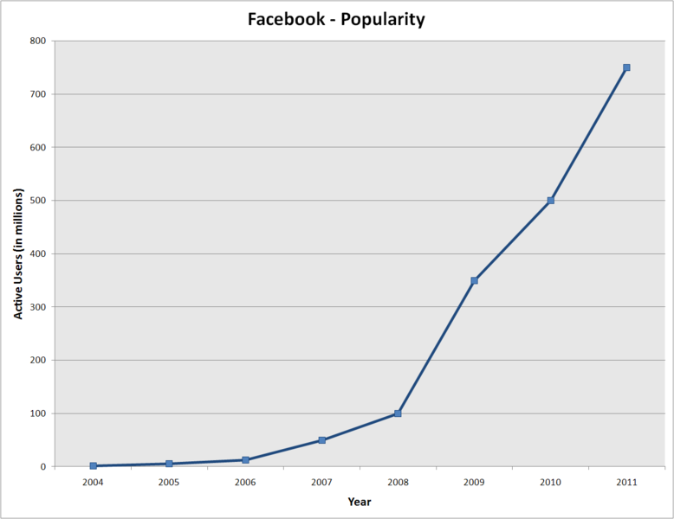

**Gambar 2. Popularitas Facebook dari tahun 2004 - 2011**

Menurut statistik yang dilakukan oleh socialbakers.com pada 3 bulan terakhir terhitung per 1 Desember 2012, Mayoritas pengguna Facebook di Indonesia berkisar usia 18-24 tahun dengan jumlah pengguna 21.787.180 dari jumlah total pengguna Facebook Indonesia yang berkisar 50.828.620 pengguna, kemudian diikuti oleh pengguna dengan kisaran usia 25-34. Jenis kelamin pengguna Facebook di Indonesia 59% laki-laki dan 41% perempuan [3].

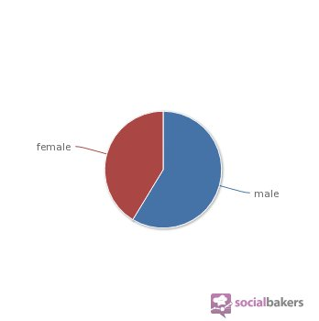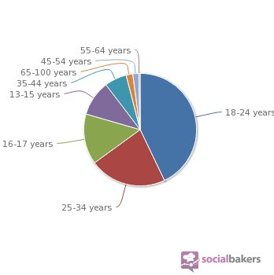

**Gambar 2. Pengguna Facebook di Indonesia berdasarkan usia dan jenis kelamin**

## LMS

*Learning Management System* (LMS) atau yang biasa dikenal dengan Sistem Manajemen Pembelajaran merupakan integrasi fungsi e-learning dalam aplikasi tunggal berbasis web yang mengotomatisasi administrasi, pelacakan dan pelaporan kursus online. Aplikasi ini menyediakan pendekatan organisasi terpusat belajar untuk penjadwalan kursus dan pendaftaran peserta didik, dan penilaian hasil belajar mereka. Fungsi LMS antara lain:

* Memusatkan dan mengotomatisasi administrasi
* Menggunakan *self-service* dan layanan *self-guided*
* Menyusun dan menyampaikan konten pembelajaran dengan cepat
* Menggabungkan kegiatan pelatihan pada platform berbasis web yang terukur
* Mendukung portabilitas dan standar
* Personalisasi konten dan penggunaan kembali ilmu pengetahuan [4].

**8.1.1 Moodle**

Moodle (singkatan dari *Modular Object-Oriented Dynamic Learning Environment*) adalah paket perangkat lunak yang diproduksi untuk kegiatan belajar berbasis internet dan situs yang menggunakan prinsip *social constructionist pedagogy*. Moodle merupakan salah satu aplikasi dari konsep dan mekanisme belajar mengajar yang memanfaatkan teknologi informasi, yang dikenal dengan konsep *e-learning*.

Moodle dapat digunakan secara bebas sebagai produk sumber terbuka (*open source*) di bawah lisensi GNU Public License. Moodle dapat diinstal pada setiap komputer yang dapat menjalankan PHP, dan dapat mendukung tipe database SQL (misalnya MySQL). Aplikasi ini dapat berjalan pada sistem operasi Windows dan Mac dan Linux [5].

## Pemasaran Konten

Konten marketing merupakan istilah umum mencakup semua format pemasaran yang melibatkan penciptaan dan berbagi konten untuk menarik, memperoleh dan terlibat jelas dan dipahami saat ini serta potensial berbasis konsumen dengan tujuan mengendarai tindakan pelanggan yang menguntungkan. Pemasaran konten menganut gagasan bahwa memberikan informasi kepada calon pelanggan dan pelanggan mendorong tindakan konsumen menguntungkan.

Ide berbagi konten sebagai sarana meyakinkan pengambilan keputusan telah mendorong pemasar konten untuk membuat aset informasi milik mereka dapat tersedia untuk khalayak.

Pemasaran konten dapat dilakukan melalui berbagai media,seperti: majalah, *newsletter* cetak atau online, konten digital, *website* atau *microsites*, *webcast*/webinar, *podcast*, video atau seri, *roadshow*, *roundtables*, online interaktif, email, dan lain lain. Motivasi di balik pemasaran konten adalah keyakinan bahwa hasil mengedukasi pelanggan dalam pengakuan merek. [6]

Selain itu, terdapat metrik konten yang sukses berkaitan dengan marketing yang terdiri dari empat komponen metrik utama, yaitu:

**Gambar 3. Metrik konten berdasarkan pemasaran konten**

1. *Consumption Metrics* (Metrik konsumsi)

Poin penting dari metrik konsumsi ini adalah berapa banyak orang mengkonsumsi konten, diukur sebagai tampilan halaman, download, atau tampilan.

1. *Sharing Metrics* (Metrik berbagi)

Metrik ini berdasarkan banyaknya jumlah konten yang dibagikan, seberapa sering konsumen berbagi konten dengan yang lainnya? Dan dampak yang dihasilkan.

1. *Lead Generation Metrics* (Metrik generasi pemimpin)

Metrik ini mengenai seberapa sering konsumen konten berubah menjadi petunjuk?

1. *Sales metrics* (Metrik penjualan)

Titik berat pada metrik ini adalah seberapa sering konsumen konten berubah menjadi pelanggan? [7]

## Web 2.0

### Sebuah situs Web 2.0 memungkinkan pengguna untuk berinteraksi dan berkolaborasi dengan satu sama lain dalam dialog media sosial sebagai pencipta user-generated content dalam komunitas virtual, berbeda dengan situs web di mana orang-orang terbatas pada tampilan pasif konten. Contoh Web 2.0 termasuk situs jejaring sosial, blog, wiki, situs berbagi video, layanan host, aplikasi web, mashup, dan folksonomi.

Web 2.0 teknologi telah menyebabkan tiga efek: (1) pergeseran lokus kegiatan dari desktop ke web, (2) pergeseran lokus produksi nilai dari perusahaan ke konsumen, dan (3) pergeseran lokus kekuasaan jauh dari perusahaan ke konsumen. Memang, Web 2.0 dapat dianggap sebagai serangkaian inovasi teknologi baik dari segi hardware dan software yang memfasilitasi pembuatan konten yang murah, interaksi, dan interoperabilitas, dan yang menempatkan pengguna - bukan perusahaan - sebagai titik pusat dari segi desain, kolaborasi, dan masyarakat pada *World Wide Web.*

### Kontras Web 2.0 dengan Web 1.0 dalam hal teknologi yang telah memungkinkan pergeseran fokus dari perusahaan ke konsumen, individu kepada masyarakat, node ke jaringan, penerbitan partisipasi, dan intrusi ke undangan

### Web 2.0 telah memiliki dua konsekuensi utama penting bagi pemasar global. Pertama, telah memberikan bangkit untuk apa yang telah disebut 'media sosial,' dan kedua, telah memungkinkan fenomena yang memiliki telah disebut 'konsumen kreatif' untuk berkembang [8].

## Konten Video

Konten adalah informasi yang tersedia melalui media atau produk elektronik. Penyampaian konten dapat dilakukan melalui berbagai medium seperti internet, televisi, CD audio, bahkan acara langsung seperti konferensi dan pertunjukan panggung. Istilah ini digunakan untuk mengidentifikasi dan menguantifikasi beragam format dan genre informasi sebagai komponen nilai tambah media.

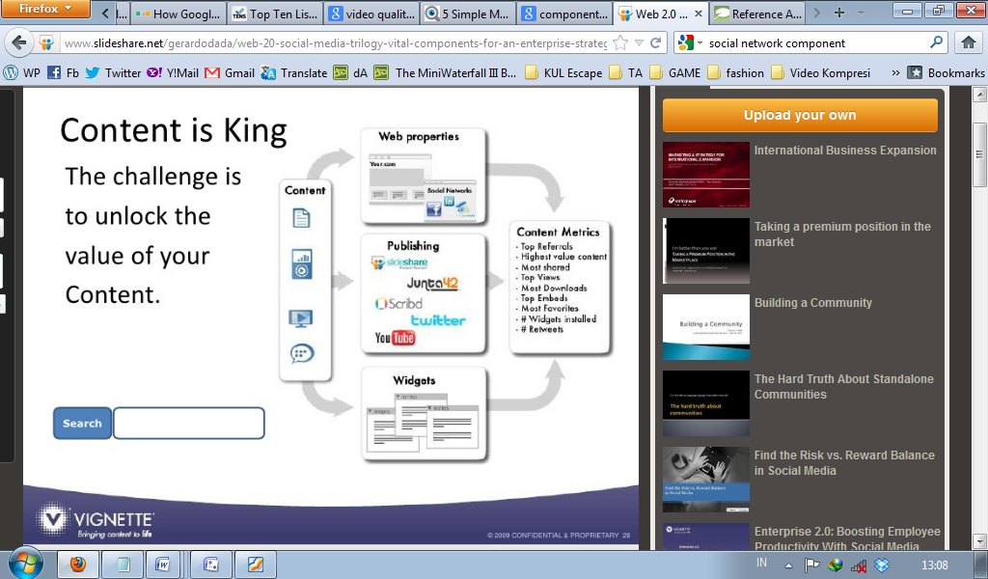Menurut Steve Goldner (2011), Konten adalah bukan Raja. Percakapan di sekitar konten dulunya digunakan untuk menjadi Raja. Sekarang, berbagi konten adalah Raja [12]. Oleh karena itu pengembangan mengenai konten harus mengikuti perkembangan tren untuk memasarkannya.

**Gambar 4. Metrik konten yang menentukan nilai dari sebuah konten**

Menurut Gerardo A. Dada 2009, komponen yang menjadi metrik konten terdiri dari beberapa hal, antara lain: *Top Refferals, Highest value content, Most Shared, Top Views, Most Downloads, Top Embeds, Most Favorites*. [9]

### User Generated Content

*User Generated Content* (UGC) adalah konten yang dihasilkan oleh pengguna diluar profesional dan praktek, mencakup berbagai konten media yang tersedia dalam berbagai teknologi komunikasi modern. Penemuan UGC juga telah mendapatkan popularitas selama dekade terakhir, karena semakin banyak pengguna telah mulai berdatangan ke media sosial dan media berbagi berbasis konten. Mungkin secara individu atau bersama-sama diproduksi, dimodifikasi, berbagi dan dikonsumsi, dan "dapat dilihat dengan berbagai cara, salah satunya menggunakan sosial media” [10]

Kebanyakan konten UGC telah disediakan oleh administrator, pengguna hanya dapat memberikan respon dan komentar sedangkan *monitoring* dan evaluasi dilakukan oleh administrator untuk menghindari konten yang menyinggung. Namun ada pula situs yang memperbolehkan pengguna untuk berbagi unduh-unggah konten yang sebagian bear dikelola oleh masing-masing pengguna sebagai pemilik akun.

Kekuatan UGC untuk pemasaran sosial, telah dibuktikan dengan besarnya angka UGC yang telah diunggah dan dilihat. Sebagian besar konten berupa foto dan video.

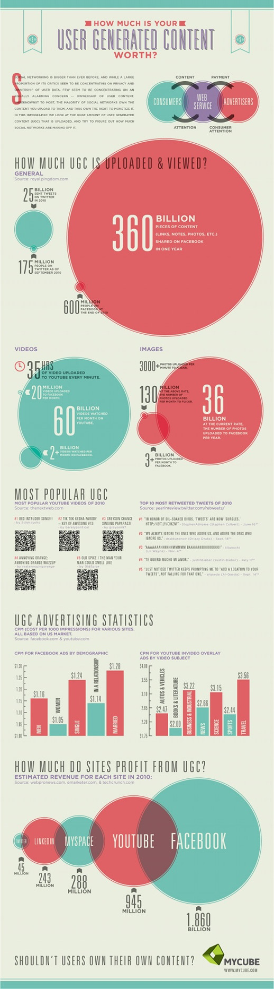



**Gambar 5. Populasi *user-generated content* diunggah dan dilihat dalam bentuk video dan gambar**

Bentuk Keberhasilan implementasi UGC meliputi:

* Secara aktif meminta audiens Anda untuk konten
* Posting di situs Anda atau saluran sosial
* Produksi cerita, testimonial, video, gambar dan jenis-jenis multimedia

Ada dua hasil positif utama UGC yang berbasis inisiatif, yaitu:

* Memungkinkan audiens Anda untuk terhubung, membangun loyalitas, dan memperdalam hubungan dengan merek Anda
* Meningkatkan berbagi lebih besar - orang ingin menunjukkan teman-teman mereka bahwa konten mereka disorot pada situs tertentu [11]

## Metadata

Metadata adalah informasi terstruktur yang mendeskripsikan, menjelaskan, menemukan, atau setidaknya membuat menjadikan suatu informasi mudah untuk ditemukan kembali, digunakan, atau dikelola. Metadata sering disebut sebagai data tentang data atau informasi tentang informasi. Metadata ini mengandung informasi mengenai isi dari suatu data yang dipakai untuk keperluan manajemen file/data itu nantinya dalam suatu basis data.

Pendefinisian metadata pada video ini akan melengkapi data yang akan diunggah ke dalam server, hal ini dapat memudahkan pengguna untuk melakukan pencarian sebuah konten yang berkaitan dengan kata kunci spesifik.

Metadata memberikan fungsi yang sama seperti katalog yaitu:

* + - Membuat sumberdaya bisa ditemukan dengan menggunakan kriteria yang relevan;
    - Mengidentifikasi sumberdaya
    - Mengelompokkan sumberdaya yang serupa
    - Membedakan sumberdaya yang tak miliki kesamaan
    - Memberikan informasi lokasi [13].

# RINGKASAN TUGAS AKHIR

Maraknya penggunaan sosial media yang menjadi aktifitas sehari-hari bagi hampir setiap orang menjadi sebuah peluang untuk memanfaatkan sosial media untuk belajar mengenai hal baru yang jarang didapatkan dalam pembelajaran formal. Melalui media Facebook, sebuah *plugin* dibangun untuk memfasilitasi pengguna agar dapat mengembangkan potensi kreatifitasnya dengan berbagi video mengenai hobi mereka.

*Plugin* ini dibangun memanfaatkan Facebook sebagai sosial media dan Moodle sebagai LMS. Terdapat berbagai modul dalam plugin tersebut, salah satunya merupakan fokus pada tugas akhir ini untuk mengukur sebuah konten.



**Gambar 6. Block diagram modul pada *plugin* yang akan dibangun**

Modul pengukuran konten terdiri dari beberapa rincian pengerjaan, diantaranya:

* Merumuskan metrik untuk menentukan bobot suatu konten.
* Melakukan pengukuran untuk menentukan bobot suatu konten berupa video.
* Menampilkan video yang berkaitan (*related video*) pada *plugin* Facebook.
* Membuat modul *plugin* Facebook yang mampu menyimpan semua transaksi ke dalam *database server.*

Sebuah konten akan diukur bobotnya berdasarkan beberapa metrik yang dirumuskan, metrik konten akan disusun mengadaptasi pada pengerjaan yang telah ada sebelumnya yang kemudian disesuaikan dengan konten berupa video. Metrik konten yang disusun nantinya memiliki persentasi bobot untuk menentukan nilai total dari video tersebut. Metrik konten yang digunakan akan menitikberatkan pada metrik konsumsi dan metrik berbagi.

Pada metrik konsumsi (*consumption metrics*), sebuah konten akan dihitung berdasarkan jumlah konten tersebut dikonsumsi dengan berbagai cara, seperti: jumlah halaman dilihat, video diputar, dan video diunduh. Sedangkan pada metrik berbagi (*sharing metrics)*, sebuah konten akan dihitung berdasarkan jumlah konten dibagikan beserta dampaknya, seperti: *share* video, analisa *comment*, *like*, *rating*, dan pemberian *reward*. Lalu dirumuskan menjadi metrik untuk mengukur sebuah konten berupa video.

**Gambar 7. Metrik konsumsi dan metrik berbagi untuk merumuskan metrik konten**

Nilai yang dihasilkan dari pengukuran tersebut akan dimanfaatkan untuk mengetahui konten mana yang berhak mendapat *reward* (nilai tambah). Nilai yang didapat didalam modul ini akan digunakan oleh modul keberlanjutan konten untuk fitur *reward* konten.

Selain itu, pengerjaan lain dalam modul ini adalah menampilkan video serta kaitannya (*related video*) berdasarkan kategori serta kemiripan topik konten. Pengolahan kaitan video akan dikerjakan dengan mempertimbangkan metadata video tersebut, diantaranya judul, pengarang (*author*), deskripsi, dll.

Pengerjaan akhir adalah membuat modul yang dapat menjalankan fungsionalitas tersebut dan menyimpan setiap transaksi yang berkaitan ke dalam *database*.

# METODOLOGI

## Penyusunan Proposal Tugas Akhir

Tahap awal untuk memulai pengerjaan Tugas Akhir adalah penyusunan proposal. Pada proposal ini, penulis mengajukan gagasan tentang modul pengukuran dan manajemen konten berupa video.

## Analisa Kebutuhan dan Studi Literatur

Pada tahapan ini akan dilakukan pengumpulan dan penggalian informasi mengenai metrik konten apa saja yang akan dirumuskan, metrik konten apa saja yang telah dirumuskan oleh peneliti terdahulu, dan metode untuk menyusun kategori konten serta kaitannya.

## Implementasi

Implementasi merupakan tahap pembangunan modul, yaitu mengimplementasikan rancangan metrik konten dan kaitan video. Pengembangan ini dimulai dengan merumuskan metrik suatu konten, menentukan bobot setiap metrik untuk pengukuran, memanajemen konten sesuai dengan kategori dan kaitannya.

## Pengujian dan Evaluasi

Pengujian terhadap hasil penelitian berupa konten yang terukur dan terkait dengan konten yang berkaitan. Tujuan pengujian ini adalah untuk menguji kinerja sistem dari implementasi yang telah dihasilkan. Pengujian akan melibatkan pengguna *plugin*, dosen, dan administrator dari sistem.

## Penyusunan Buku Tugas Akhir

Tahap terakhir merupakan penyusunan laporan yang memuat dokumentasi mengenai pembuatan serta hasil dari implementasi perancangan yang telah dibuat. Buku Tugas Akhir ini bertujuan untuk mendokumentasikan pengerjaan Tugas Akhir dan menggambarkan keseluruhan proses pengerjaan Tugas Akhir dan dapat berguna bagi pembaca yang tertarik sebagai referensi untuk pengembangan lebih lanjut kedepannya. Secara garis besar, buku laporan Tugas Akhir ini terdiri atas beberapa bagian yaitu:

1. Pendahuluan
   1. Latar Belakang
   2. Rumusan Masalah
   3. Batasan Masalah
   4. Tujuan Tugas Akhir
   5. Manfaat Tugas Akhir
   6. Metodologi
   7. Sistematika Laporan
2. Tinjauan Pustaka
3. Analisa dan Perancangan
4. Implementasi
5. Uji Coba dan Evaluasi
6. Kesimpulan dan Saran
7. Daftar Pustaka

# JADWAL KEGIATAN TUGAS AKHIR

Tugas Akhir ini diharapkan dapat dikerjakan menurut jadwal sebagai berikut:

|  |  |  |  |  |  |  |  |  |  |  |  |  |  |  |  |  |  |  |  |  |  |
| --- | --- | --- | --- | --- | --- | --- | --- | --- | --- | --- | --- | --- | --- | --- | --- | --- | --- | --- | --- | --- | --- |
| **No.** | **Kegiatan** | **2012** | | | | | | | | **2013** | | | | | | | | | | | |
| **Nov** | | | | **Des** | | | | **Jan** | | | | **Feb** | | | | **Mar** | | | |
| 1. | Penyusunan Proposal Tugas Akhir |  |  |  |  |  |  |  |  |  |  |  |  |  |  |  |  |  |  |  |  |
| 2. | Studi Literatur |  |  |  |  |  |  |  |  |  |  |  |  |  |  |  |  |  |  |  |  |
| 3. | Analisa dan Perancangan |  |  |  |  |  |  |  |  |  |  |  |  |  |  |  |  |  |  |  |  |
| 4. | Implementasi |  |  |  |  |  |  |  |  |  |  |  |  |  |  |  |  |  |  |  |  |
| 5. | Pengujian dan Evaluasi |  |  |  |  |  |  |  |  |  |  |  |  |  |  |  |  |  |  |  |  |
| 6. | Penyusunan Buku Tugas Akhir |  |  |  |  |  |  |  |  |  |  |  |  |  |  |  |  |  |  |  |  |

# DAFTAR PUSTAKA

|  |  |
| --- | --- |
| [1] | Boyd, D. M., & Ellison, N. B. (2007). Social network sites: Definition, history, and scholarship. Journal of Computer-Mediated Communication, 13(1), article 11. |
| [2] | “Wikipedia” [Online]. Available: http://en.wikipedia.org/wiki/Facebook [Diakses 20 Nopember 2012]. |
| [3] | “Indonesia Facebook Statistics, Penetrations, Demography, Socialbakers” [Online]. Available: http://www.socialbakers.com/facebook-statistics/indonesia [Diakses 1 Desember 2012] |
| [4] | Ninoriya, Suman., Chawan, P.M., & Meshram, B.B. (2011). CMS, LMS and LCMS For eLearning. IJCSI International Journal of Computer Science Issues, Vol. 8, Issue 2, March 2011, Page 64. |
| [5] | “About Moodle-Moodledocs” [Online]. Available: http://docs.moodle.org/23/en/About_Moodle [Diakses 20 Nopember 2012]. |
| [6] | “Wikipedia” [Online]. Available: http://en.wikipedia.org/wiki/Content_marketing [Diakses 21 Nopember 2012]. |
| [7] | “Convice and Convert” [Online]. Available: http://www.convinceandconvert.com/content-marketing-2/the-4-types-of-content-metrics-that-matter/] [Diakses 22 Nopember 2012]. |
| [8] | “Web 2.0” [Online]. Available: http://www.paulgraham.com/web20.html [Diakses 22 Nopember 2012]. |
| [9] | Web 2.0 - Social Media Trilogy - Vital Components for an Enterprise Strategy |
| [10] | Smith, Andrew N., Fischer, Eileen., & Yongjian, Chen. (2012) How Does Brand-related User-generated Content Differ across YouTube, Facebook, and Twitter?. Journal of Interactive Marketing 26, 102–113 |
| [11] | “Social Steve” [Online]. Available: http://socialsteve.wordpress.com/2012/09/09/the-power-of-ugc-user-generate-content-for-social-marketing/] [Diakses 23 Nopember 2012]. |
| [12] | “Social Steve” [Online]. Available: http://socialsteve.wordpress.com/2011/09/25/content-is-super-important-but-not-king/ [Diakses 25 Nopember 2012]. |
| [13] | “Colorado Plateau Metadata Resources” [Online]. Available: http://www.mpcer.nau.edu/ metadata/WhatIsMetadata.htm. [Diakses 30 Nopember 2012]. |
|  |  |
|  |  |
|  |  |
|  |  |